**SKROSS: spojení na cestách se švýcarskou precizností**

**Ať už se chystáme na lyže, k moři či jen tak za poznáním a odpočinkem, snažíme se na nic nezapomenout. Každý kraj je samozřejmě jiný, proto je také cestování tolik oblíbené. Ony odlišnosti se ovšem mohou promítnout i do takových detailů, jako jsou například elektrické zásuvky. Což je maličkost, která nám dovolenou dokáže zkomplikovat. Proto se vyplatí mít doma alespoň jeden šikovný univerzální adaptér, se kterým můžeme procestovat více než 150 zemí světa.**

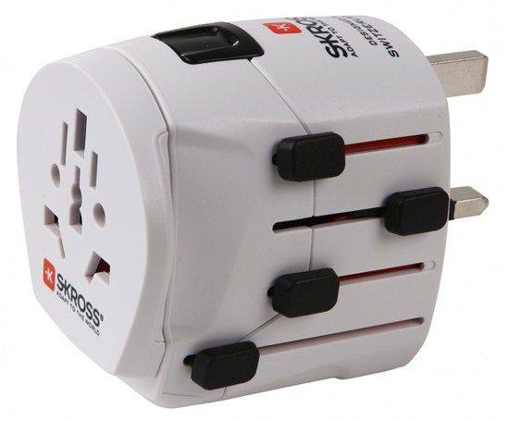

Tak jako nezapomínáme přibalit svůj zubní kartáček či nabíječku pro mobilní telefon, neměli bychom zapomínat ani na **cestovní adaptér**. Švýcarská společnost **SKROSS** se zaměřuje na inovativní řešení pro všechny cestovatele a jejich přenosnou elektroniku. Cestovní adaptéry nám poskytují svobodu a umožňují nám používat vše, na co jsme zvyklí.

***Podle čeho bychom měli vybírat***

Nejdříve se zamysleme, kam nejčastěji cestujeme a jaká zařízení na cestách používáme. Pokud máme nějakou oblíbenou destinaci, můžeme si pořídit jen **adaptér do konkrétní země**. Pokud cestujeme více, je ideální **univerzální adaptér, který pokryje celý svět**. Dále existuje rozdíl mezi 2pólovými a 3pólovými zařízeními. Není to tak těžké, záleží na výkonu spotřebičů. Těm s výkonem do 500 W stačí neuzemněná 2pólová zástrčka se dvěma kolíky. Jsou to většinou holicí strojky, videokamery, navigace či nabíjecí stanice přes USB. Výkonnější zařízení nad 500 W jsou opatřeny již uzemněnou zástrčkou se třemi kolíky, z nichž jeden slouží k ochraně osob. Mezi takové patří fény, rychlovarné konvice, žehličky a další. Znát tento rozdíl je důležité právě kvůli bezpečnosti, protože 2pólové zástrčky nejsou stavěny na vyšší výkon a neodolají teplu, které vytváří vyšší přenášená energie. Ve většině zemí světa byly již 2pólové zásuvky nahrazeny 3pólovými uzemněnými zásuvkami, do kterých lze zapojit zástrčky obojího typu.

***Nevíte si rady? Zvolte univerzálnost***

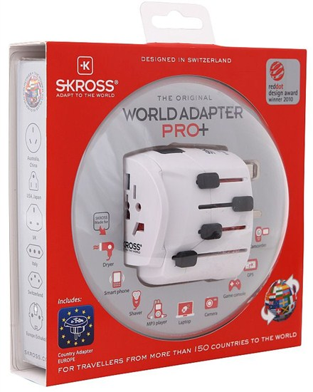Pokud nechcete nic řešit a požadujete výrobek, který je bezpečný, kvalitní a zcela univerzální, zvolte **World Adapter PRO+** od společnosti SKROSS. Jeho užívání maximálně usnadňuje jeho **patentovaný systém výsuvných vidlic**. **Uzemněný 3pólový vstup i výstup** a **pět výstupných vidlic** pokryje veškeré potřeby připojení elektrických zařízení a spotřební elektroniky **ve více než 150 zemích světa**. Jak je pro značku standardem, i tento výrobek samozřejmě splňuje veškeré mezinárodní technické a bezpečnostní normy definované Mezinárodní elektrotechnickou komisí(IEC), což je jedna ze tří sesterských organizací (kromě ISO a ITU), které vyvíjejí mezinárodní elektrotechnické normy pro celý svět. Spotřebitelé si tak mohou být jisti, že elektronické produkty, které mají osvědčení o splnění norem IEC, splňují nejen všechny příslušné mezinárodní normy, ale také nejvyšší očekávání vzhledem k funkčnosti, bezpečnosti, energetické účinnosti a šetrnosti k životnímu prostředí.

*SKROSS World Adapter PRO+ je k dostání ve vybraných obchodech za 949 Kč*.

***O značce SKROSS***

*SKROSS je švýcarská společnost, která je lídrem na trhu v poskytování inovativních řešení pro cestovatele a jejich přenosnou elektroniku. Výrobky SKROSS poskytují výkon a svobodu. SKROSS zaručuje stále plně nabité baterie kdekoli na světě, na všech kontinentech.* *SKROSS dnes působí ve více než 100 zemích po celém světě a úspěšně si upevňuje vedoucí postavení na globálním trhu v oblasti vysoce kvalitního cestovního příslušenství. V současné době sortiment výrobků zahrnuje cestovní adaptéry pro celý svět, včetně nebo bez USB nabíjení, USB nabíječky a baterie, stejně tak jako praktické nabíjení a synchronizaci dat USB kabely. Výrobky jsou k dispozici od obchodů v bezcelních zónách na všech hlavních letištích, přes palubní nabídky předních leteckých společností, po mnoho maloobchodních prodejen a prodejních řetězců po celém světě.*

***O společnosti Solight Holding, s.r.o.***

*Solight Holding, s.r.o. je česká společnost specializující se od roku 2009 na dovoz zboží a jeho distribuci do obchodní sítě velkoobchodů i maloobchodů. Ve svém portfoliu značek nabízí pro Českou republiku i Slovensko renomované značky jako jsou Case Logic, Bandridge, Skross, Clingo, JCB, Thule, Fujitsu, Dyson, od července tohoto roku značku Morphy Richards a mnohé další. Důležitou součást produktového portfolia tvoří vlastní značka Solight, skýtající více jak 1 000 produktů různých kategorií. Podrobné informace o produktech a zastoupení společnosti naleznete na stránkách* [*www.solight.cz*](http://www.solight.cz/)*.*